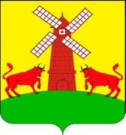

**АДМИНИСТРАЦИЯ УПОРНЕНСКОГО СЕЛЬСКОГО ПОСЕЛЕНИЯ**

**ПАВЛОВСКОГО РАЙОНА**

**РАСПОРЯЖЕНИЕ**

от 31.01.2020 № 6-р

хутор Упорный

**О назначении на должность директора муниципального бюджетного учреждения «Дом культуры муниципального образования Упорненское сельское поселение» Павловского района Ляшенко А.М.**

Назначить Ляшенко Алексея Михайловича директором муниципального бюджетного учреждения «Дом культуры муниципального образования Упорненское сельское поселение» Павловского района, с 01 февраля 2020 года.

Основание: заявление Ляшенко А.М.;

трудовой договор № 1 от 31 января 2020 года.

Глава Упорненского сельского поселения Павловского района А.В.Браславец

#### 